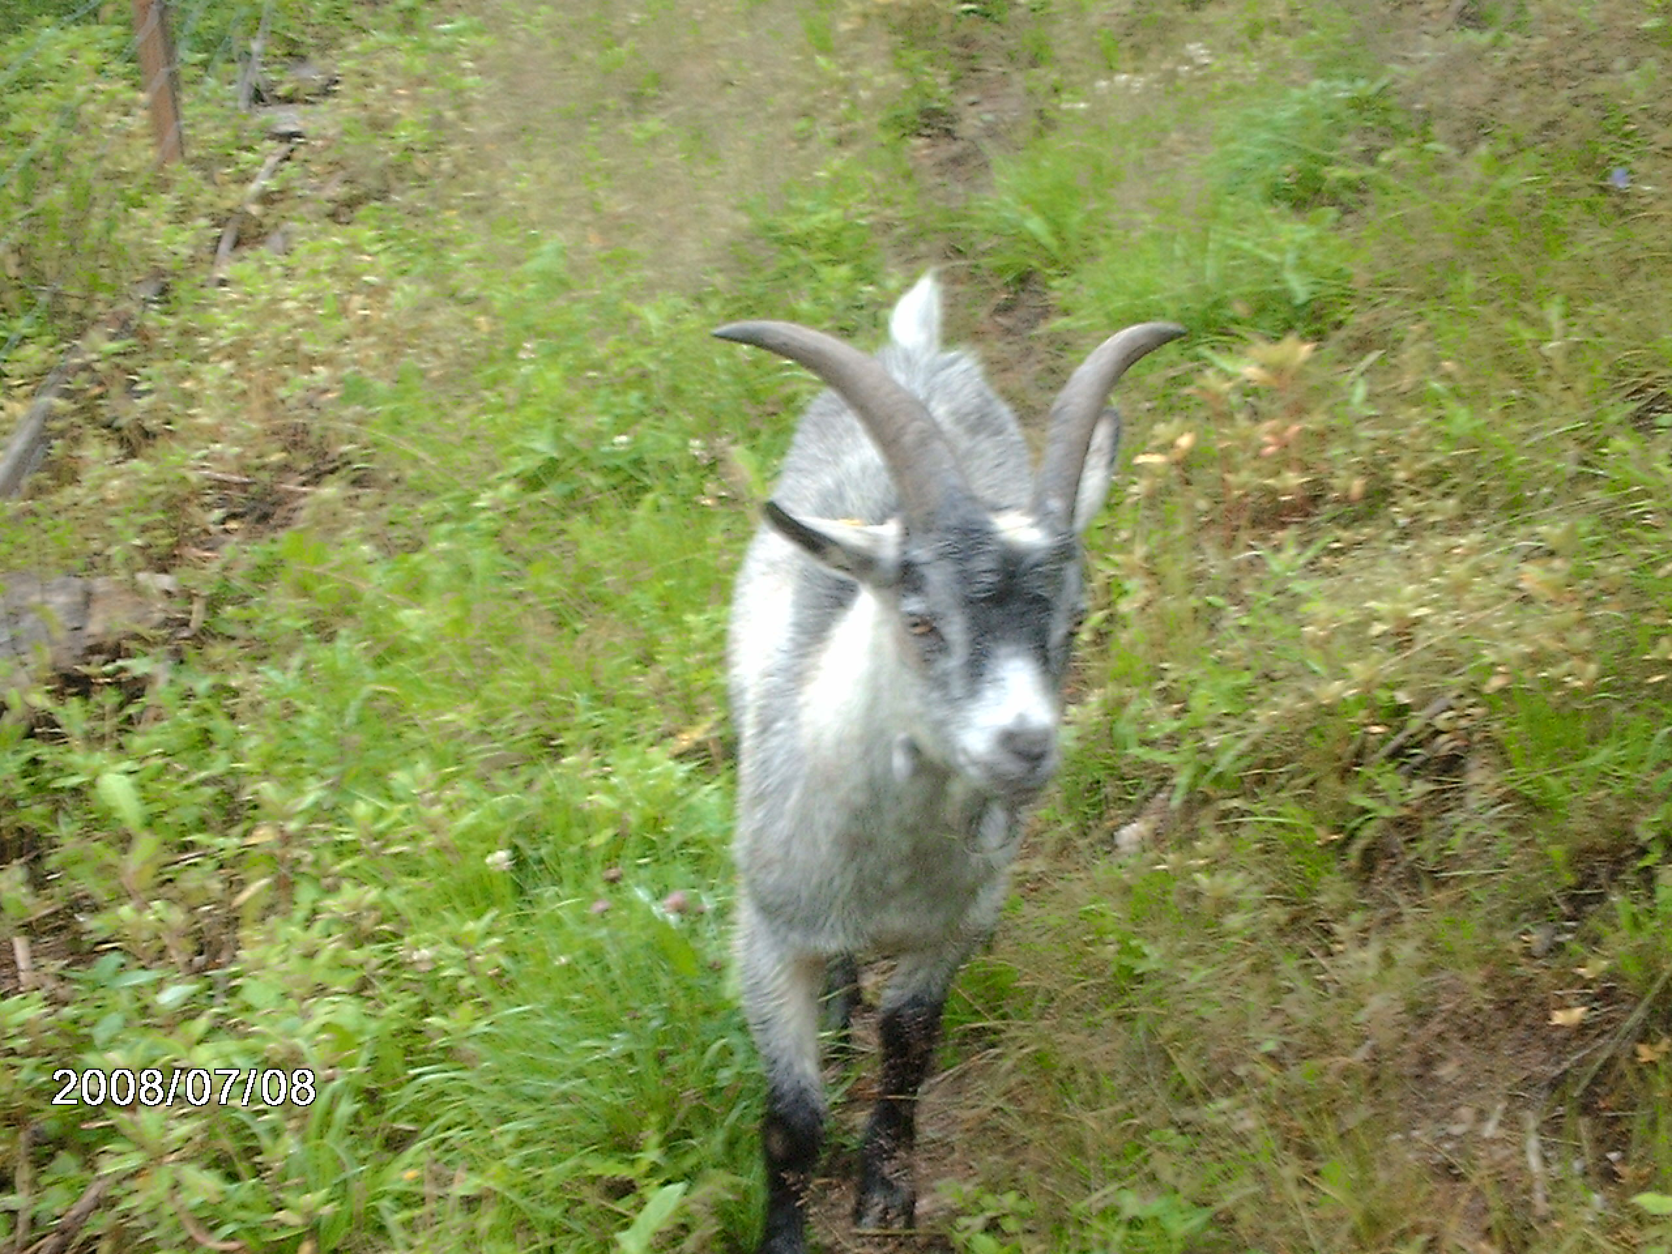

Einladung
archeAustria
verein zur Erhaltung gefährdeter Haustierrassen
www.archeaustria. at

Informationsveranstaltung
„Für ein neues Bewusstsein in Einbeziehung unserer Mitgeschöpfe“

Es findet am Samstag den 23. August um
14 Uhr im Gasthaus Bäck’n Hans’l in Öblarn statt.

Die Referenten:

- Frau Dr. Heidi Reiter
- Arche Hof Voderploin Biologie Prof. und Priester
Aichhorn Ambros
- Rel.Lehrerin Elisabeth Koder
- Arche Hof Fam. Alois und Maria Hamedinger
